ОТДЕЛ ПО ОБРАЗОВАНИЮ АДМИНИСТРАЦИИ Г.ЗАРИНСКА
Муниципальное бюджетное общеобразовательное учреждение средняя общеобразовательная школа № 1 города Заринска
аЛТАЙСКОГО КРАЯ
Социальный проект «Поиграй со мной»
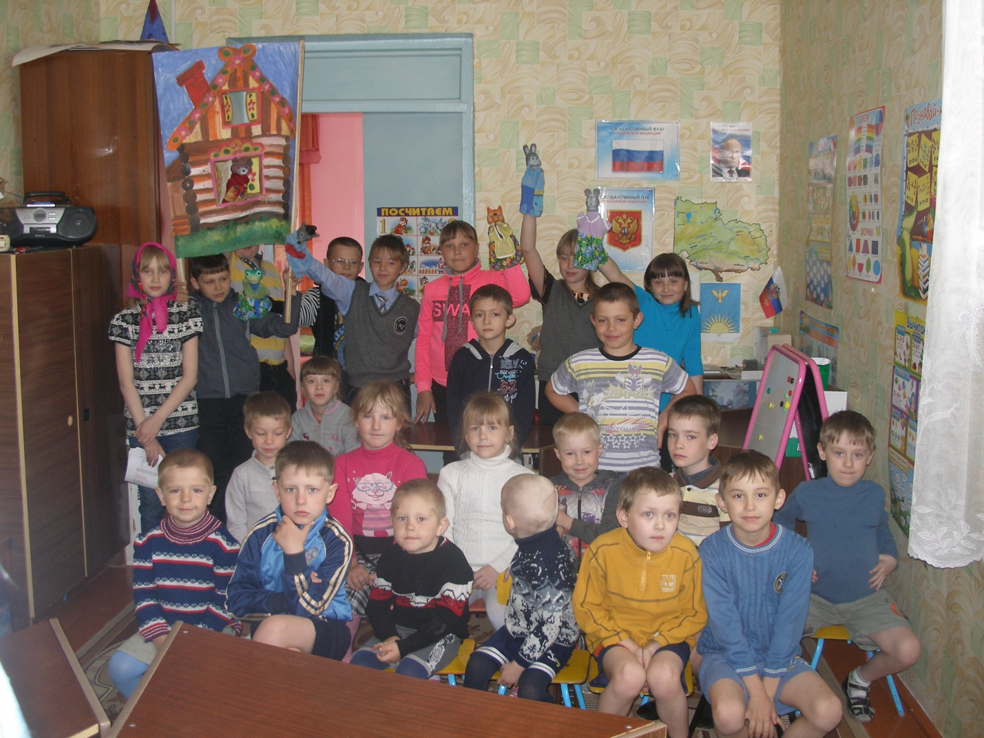

Автор :А.А.Гузе ,учитель начальных классов

Структура проекта

1. Информация об организации
1.1. Описание организации
Муниципальное бюджетное общеобразовательное учреждение средняя общеобразовательная школа № 1 города Заринска Алтайского края была основана в 1951году как школа-семилетка. В 1952 году её преобразовали в среднюю школу. В 1964 году построили новое здание школы, в котором она продолжает функционировать по настоящее время.
9 августа 2013 МБОУ СОШ №1 реорганизована путём присоединения к ней МБОУ ООШ №6. В 2013-2014 учебном году обучение в школе осуществлялось в условиях здания МБОУ СОШ№1, в школе обучалось273 учащихся, работало 20 педагогов. Школа и сегодня является не только образовательным, но и социокультурным и здоровьесберегающим центром микрорайона «Лесокомбинат».
Сообщество поселка, окружающего школу, нуждается, как и школа, в установлении и развитии взаимовыгодного социального партнерства, сотрудничества и консолидации ресурсов для совместного решения социально – значимых проблем школы и сообществ. Создание социокультурного и здоровьесберегающего центра микрорайона как единого воспитательно-образовательного пространства семьи, школы, микросоциума через вовлечение родителей, членов сообщества в активную школьную жизнь, в орбиту управленческо-педагогической деятельности – одна из основных целей школы.
2.Описание проекта
2.1. Обоснования необходимости проекта

«Детство – важнейший период человеческой жизни, не подготовка к будущей жизни, а настоящая, яркая, самобытная, неповторимая жизнь. И от того, как прошло детство, кто вел ребенка за руку в детские годы, что вошло в его разум и сердце из окружающего мира, - от этого в решающей степени зависит, каким человеком станет сегодняшний малыш», писал В.А. Сухомлинский.
Мир, окружающий ребёнка, с первых дней его появления, - это не только близкие ему люди, а еще и разные погремушки, игрушки, игры. Сегодня рынок игрушек насыщен всевозможными образцами, но, как показывают наблюдения, большая их часть ориентирована на индивидуальное пользование; почти не выпускаются игрушки, на развитие совместных способов действия, на развитие общения ребенка со сверстниками и взрослыми.
Зачем воображение, когда мультфильмы, фильмы, компьютерные игры предлагают фантастические, небывалые образы, которые легко принять и понять? Отсутствие игры приводит к тому, что период формирования основ личности, базовых психических функций обедняется.
В Федеральных государственных требованиях к программе дошкольного образования говорится, что игра ребенка дошкольного возраста относится к образовательной области «Социализация», содержание которой, в частности, заключается в «приобщении к элементарным нормам и правилам взаимоотношения со сверстниками и взрослыми (в том числе моральным).
Современный ребенок все реже включен в отношения сотрудничества, взаимовыручки и партнерства. Из-за отсутствия духовного взаимодействия со взрослыми дети становятся менее эмоционально отзывчивы, менее общительны и открыты, менее любознательны. Непонимание эмоциональных потребностей ребенка приводит к постепенному накапливанию у детей неудовлетворенности, пассивности, угасанию познавательной мотивации.
Одним из средств создания положительной эмоциональной атмосферы в обществе, установления более тесных контактов между детьми являются всевозможные игры.
2.2. Цель и задачи проекта
Цельпроекта:
Создание условий для освоения и наследования учащимися школы нравственных ценностей в процессе взаимодействия с дошкольниками, а также формирование у детей навыков творческой инициативы, ответственного поведения, доброты, толерантности, соучастия.
Задачи:
Формирование социально-коммуникативных и организаторских навыков у учащихся;
формирование у школьников и дошкольников доброго отношения друг к другу.

2.3. Описание проекта: стратегия и механизм достижения поставленной цели
Для реализации проекта были задействованы все желающие ученики 4 А класса. По инициативе детей распределили обязанности каждого участника проекта, т.е. каждый искал игры определенной направленности( спортивные, интеллектуальные, развивающие и т.д). Разработали план дальнейших действий. После года посещений д/сада №1 «Березка», решили показать детям кукольную постановку сказки «Теремок». Распределили роли, изготовили реквизиты, обратившись за помощью к родителям.
После долгих репетиций, отправились к детям. Малыши встретили нас добродушно и с большим интересом смотрели представление. После представления ребята ответили на все вопросы по содержанию сказки, которые приготовили для них ученики.
Так мы получили взаимопроникающую систему: ученики были рады представить свои труды и старания, а малыши получили удовольствие от приятного времяпрепровождения.
2.4. География проекта
МБОУ СОШ № 1 г. Заринска Алтайского края, детский сад №1 «Берёзка».
3. Рабочий план реализации проекта
3.1 Кадровое обеспечение проекта
Гузе Анастасия Александровна, учитель начальных классов.
3.2. План-график реализации проекта
№ | Наименование этапа проекта | Дата | Основное содержание этапа
1. | Подготовительный | Октябрь 2012 | Мотивация, целеполагание проекта
2. | Проектировочный | Октябрь 2012 | Построение ориентировочной схемы деятельности
3. | Практический | Ноябрь 2012г.-май 2014г. | Реализация проекта
4. | Аналитико-коррекционный | июнь 2013  июнь 2014 | Анализ промежуточных результатов работы и внесение изме-нений
6. | Заключительный | Май 2014г. | Сопоставление действительных и желаемых результатов работы.  Переход на следующий уровень развития

3.3. медиаплан проекта
№п/п | Наименование этапа проекта | Дата
1. | Запуск проекта «Поиграй со мной» | Октябрь 2012г
2. | Первые встречи с дошкольниками, составление примерного плана-перечня социальнозначимых дел. | Октябрь 2012г
3. | Подборка игр для дошкольников | Октябрь 2012г.  Октябрь 2013г.
4. | Посещение детского сада с целью поиграть с детьми, развлечь и заинтересовать. | В течении срока реализации
5. | Выбор сказки для показа кукольного театра, распределение ролей, изготовление реквизитов. | Март 2014г.
6. | Подготовка и показ кукольного представления сказки «Теремок» в детском саду. | Апрель–май 2014г.
7. | Итоговая конференция школьных социальных проектов. | Май 2014г.

3.4. Бюджет проекта
Бюджет малозатратный.
Канцелярские принадлежности, ватман, раскраски.
Все необходимое для проекта имеется у учащихся.

4. Механизм оценки результатов
Эффективность проекта будет оцениваться как субъективно (советом школы), так и количественными показателями: дети проявляют творческую активность и становятся более дисциплинированными, доброжелательными и отзывчивыми.

5. Конкретные ожидаемые результаты и эффект проекта в долгосрочной перспективе. Эффективность работы.
Ожидаемые результаты:
- Создание позитивного микросоциума, где каждый участник (дошкольник и школьник) развивается в процессе совместной деятельности, сотворчества.
- Сплочение детского коллектива, развитие взаимопонимания между детьми.
Современный ребенок включен в отношения сотрудничества, взаимовыручки и партнерства. Из-за духовного взаимодействия со взрослыми дети становятся эмоционально отзывчивы, более общительны и открыты.
Планы на будущее:
В перспективе ребята должны продолжить работу с этими же детьми, но уже на базе школы и в роли вожатых 1 класса.

